Саратовская область Энгельсский район п.Новопушкинское
МБДОУ «Детский сад п.Новопушкинское»
Учитель-логопед: Гоголева Галина Сергеевна
Консультация
для родителей
Тема: «Значение использования ИКТ(информационно-компьютерных технологий) в коррекционной работе логопеда ».
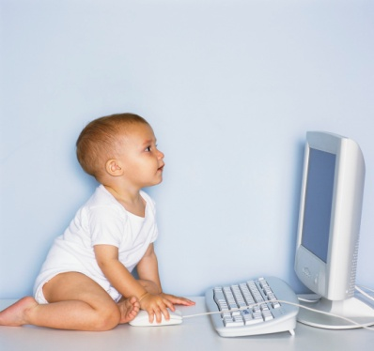

Выписка из внесенных изменений в СанПиНе 2.4.1.2660-10 «Санитарно-эпидемиологические требования к устройству, содержанию и организации режима работы в дошкольных организациях»
Пункт 12.21: «Непосредственно образовательную деятельность с использованием компьютеров для детей 5-7 лет следует проводить не более одного в течение дня и не чаще трех раз в неделю в дни наиболее высокой работоспособности: во вторник, в среду и в четверг. После работы с компьютером с детьми проводят гимнастику для глаз. Непрерывная продолжительность работы с компьютером в форме развивающих игр для детей 5 лет не должна превышать 10 минут и для детей 6-7 лет - 15 минут.
Непосредственно образовательную деятельность с использованием детьми с компьютеров проводят в присутствии педагога».
Китайская пословица гласит: «Скажи мне - и я забуду, покажи мне - и я запомню, вовлеки меня и я научусь»
По сравнению с традиционными формами воспитания и обучения дошкольников компьютер обладает рядом преимуществ:
- предъявление информации на экране компьютера в игровой форме вызывает у детей огромный интерес к деятельности;
- движения, звук, мультипликация надолго привлекают внимание ребенка;
- постановка проблемных задач, поощрение ребенка при их правильном решении самим компьютером, является стимулом познавательной активности детей;
- компьютер предоставляет возможность реализации индивидуального подхода в работе с детьми дошкольного возраста. В процессе деятельности каждый ребенок выполняет задания своего уровня сложности и в своем темпе.
Основные задачи это вызвать у детей интерес к логопедическим занятиям с помощью ИКТ, вызывать положительные эмоции у детей при помощи ИКТ; развитие всех основных психических процессов (речь, память, мышление, воображение, восприятие и т.д) при помощи ИКТ .
Мною были выбраны основные логопедические программы, с помощью которых осуществляется автоматизация звуков в речи, происходит развитие фонематического слуха, осуществляетсязвуковой анализ слов и т.д.
К таким программам относятся
- «Домашний логопед. Практический курс».
- «Развитие речи. Учимся говорить правильно».
Цель программы «Домашний логопед. Практический курс» - преодоление неречевого восприятия, а также звукоразличительного слуха, подготовка артикуляционного аппарата, формирование правильных произносительных навыков. Данную программу использую в своей работе на подготовительном этапе логопедического воздействия по формированию неречевого восприятия, фонематического слуха, подготовке артикуляционного аппарата, постановке звуков, которые преодолеваются двумя способами (по подражанию и смешанным способом – объяснением и показом). В программе содержатся две мини-игры, которые направлены на развитие неречевого слуха и формирование речевого восприятия. Формирование неречевого слуха и речевого восприятия начинается с узнавания природных, бытовых и музыкальных шумов, голосов животных и людей.
По подготовке артикуляционного аппарата в программе содержатся основные упражнения с показом и красочными картинками, опираясь на которые ребенок может без помощи взрослого сделать данные упражнения, обязательно зрительно себя контролируя (перед ребенком на компьютерном столе стоит небольшое зеркало). По постановке звуков в программе «Домашний логопед» разработан блок- правильного звукопроизношения. Опять же, опираясь на изображение на экране и зрительно контролируя себя в зеркале, ребёнок правильно ставит язычок.
Также в коррекционной программе большой выбор чистоговорок и скороговорок, которые помогают автоматизировать и закреплять звуки в речи.
Программа «Развитие речи. Учимся говорить правильно» подходит для коррекционно-развивающей работы с детьми, имеющими нарушения речи. Цель программы направлена на формирование слухового восприятия, развитие навыков правильного произношения звуков русского языка, слогов, слов и умения связно говорить, самостоятельно выстраивать словосочетания, предложения. Выполняя красочные задания, дети расширяют знания об окружающей действительности, обогащают словарный запас, развивают логическое мышление, зрительную и слуховую память, сообразительность. Программа содержит четыре раздела: неречевые звуки, звукоподражание, речевые звуки, развитие связной речи.
Применение ИКТ позволило сделать мне следующие
выводы:
– компьютер становится необходимым средством обучения детей с нарушениями речи;
– использование ИКТ в большинстве случаев повышает мотивацию ребенка к логопедическим занятиям, способствует повышению речевой и познавательной активности;
– способствует повышению самооценки ребенка (система поощрений – компьютерные герои, затем рисунки с компьютерными героями);
- с помощью использования ИКТ у детей быстрее происходят изменения в развитие фонематического слуха, коррекции звукопроизношения, развития связной речи;
- ИКТ способствует повышению речевой и познавательной активности;
- вызывает положительные эмоции у детей;
- компьютер дает знания в увлекательной и визуализированной форме;
-вызывает чувство удовольствия от интереснейшего процесса познания;
- с помощью ИКТ ребенок овладевает компьютерной грамотой;
-развивает творческие способности.

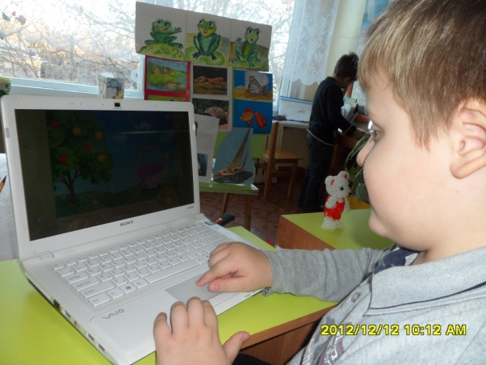

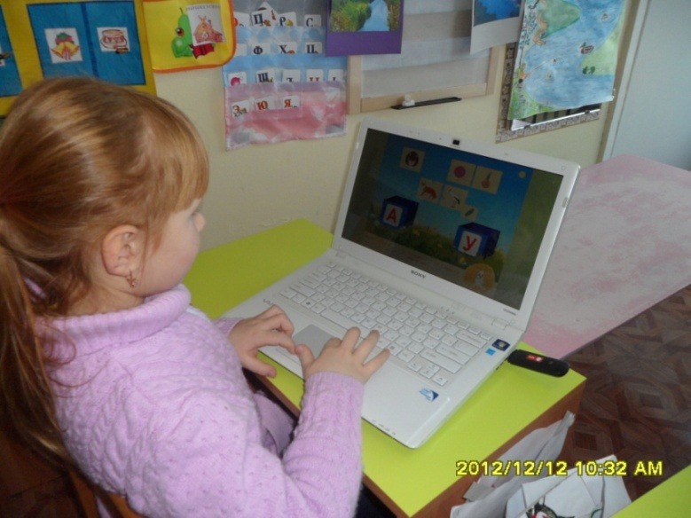
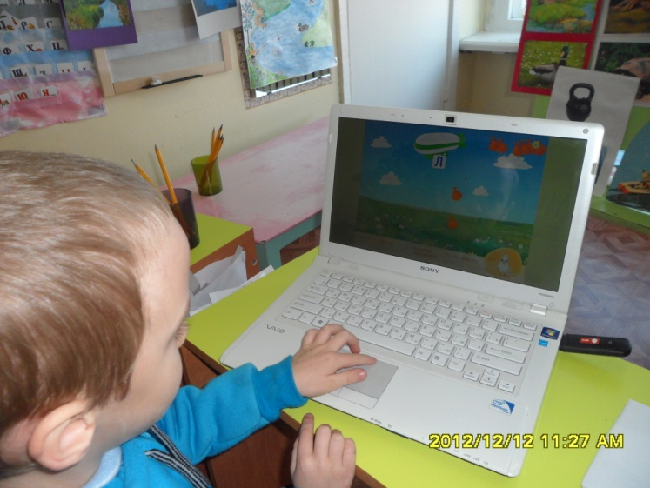

Используемая литература:
1.Ковригина Л.В. Использование элементов ИКТ при подготовке учителей-логопедов к логопедической работе с детьми старшего дошкольного возраста// Фундаментальные исследования. – 2008. – № 3 – С. 57-59
2.Кутепова Е.Н. Оптимизация процесса школьного обучения с помощью программно-методических средств // Логопедия: методические традиции и новаторство. – М., 2003
3.Лынская М.И. Организация логопедической помощи с использованием компьютерных программ // Логопед в детском саду. – 2006. № 6.
4.Машбиц Е.И. Психолого-педагогические проблемы компьютеризации обучения. – М.,1988.
5. Компьютерные программа «Домашний логопед. Учимся говорить правильно». авторы - Г.О. Аствацатурова, Л.Е. Шевченко.
6. Компьютерная программа «Трудные звуки», автор Скворцова И.В.
7. Компьютерные программа «Развитие речи. Учимся говорить правильно». авторы - Г.О. Аствацатурова.

